Légendes de carnavals

Le carnaval d’Andenne

Il y a très longtemps, dans la ville d’Andenne, un ours terrorisait la population. Charles Martel, petit fils de la fondatrice de la ville qu’on appelait Sainte Begge, libéra la population de ses craintes en tuant l’ours. Une fontaine a été construite pour rappeler sa bonne action. Et c’est donc sur base de cette légende que le carnaval d’Andenne a été créé en 1953.

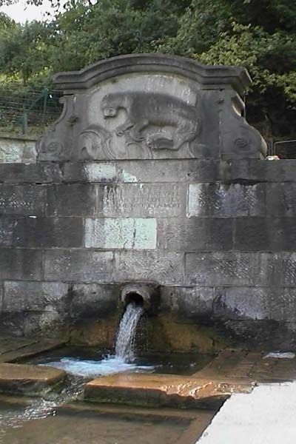

Le carnaval de Stavelot

Il y a très longtemps (vers 1502), les moines participaient au carnaval de Stavelot. Mais un jour, on leur a interdit d’y participer. Les habitants ont alors décidés de se déguiser en moine. Mais cela aussi fut interdit. Les habitants ont alors décidés de changé légèrement le costume pour se rappeler des moines : ils sont devenus les Blancs Moussis.

Le carnaval de Binche
Il y a très longtemps, la reine Marie de Hongrie qui habitait Binche organisa une grande fête luxueuse. Lors de cette fête, ont été présenté des Incas tatoués et leur chef portait des plumes. Et le costume du Gille de Binche en est donc inspiré.

